**09.11. 2017 г. в нашей школе прошло интерактивное образовательное событие «Мы разные, но мы вместе – и в этом наша сила!» в рамках X Макариевских образовательных чтений «Нравственные ценности и будущее человечества».**

**Ученики 5 – х классов показали знание истории нашей страны и умение дружно работать в команде.**

**Занятие проводили ученики 11 классов: Ветлова Валерия и Ламакина Кристина – выпускницы ЦГО «Перспектива».**

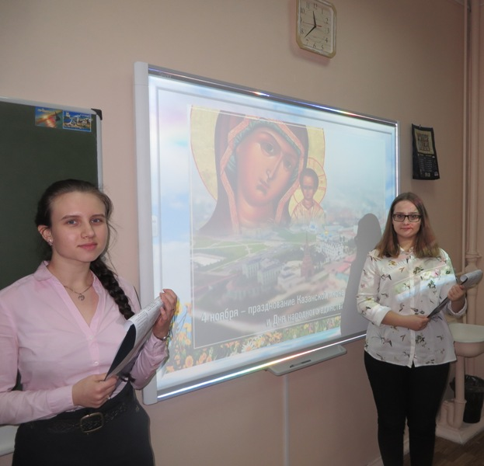

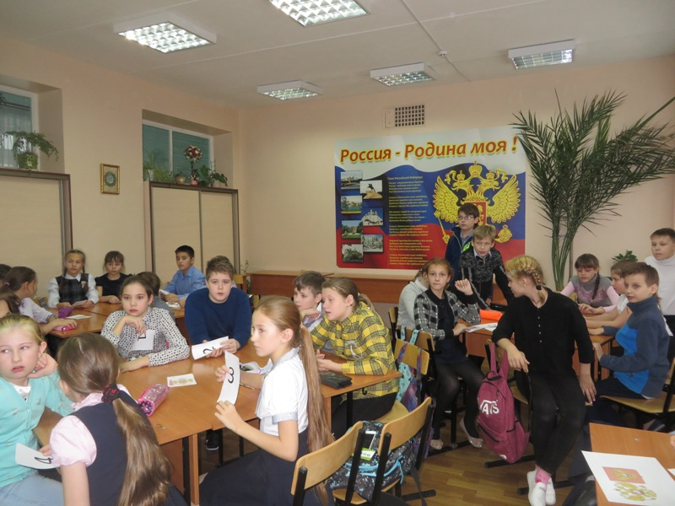

Работу команд оценивало компетентное жюри: Василенко А.В., м.н.с. Международного научно – практического центра аксиологии и методологии духовно – нравственного воспитания ТГПУ, отец Сергий.

